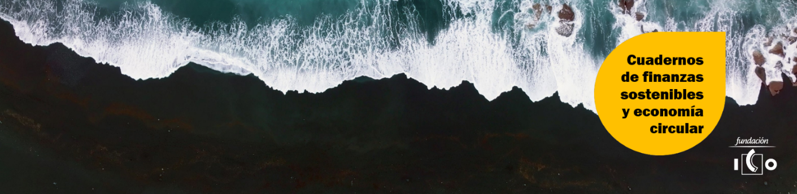

La Fundación ICO y Afi analizan la Economía Azul y su importancia en la segunda edición de los Cuadernos de Finanzas Sostenibles y Economía Circular

Santander, martes 27 de junio de 2023.- Alrededor del 70% de la superficie de la Tierra está cubierta de agua y millones de personas dependen de los océanos para su sustento. Los mares son fuente de comida, energía, minerales, salud, ocio y transporte (European Commission, 2020). La Organización para la Cooperación y el Desarrollo Económicos (OECD) estimó que la economía relacionada con el mar -la llamada Economía Azul- contribuía ya en 2010 a la economía global en 1,5 billones de dólares estadounidenses, USD. La Fundación ICO y AFI Escuela han elegido la Economía Azul como el tema del segundo volumen de los Cuadernos de Finanzas Sostenibles y Economía Circular, una publicación que tiene carácter semestral y donde se analizan los avances y medidas que están emprendiendo los sectores financiero y empresarial ante el reto de transformar la actividad económica de Europa y adaptarla a la senda de los objetivos 2030.

El acto de presentación ha tenido lugar hoy en el marco de los Cursos de Verano organizados por la UIMP en Santander, y ha contado con la participación del director de la Fundación ICO, Lucinio Muñoz, y de los consultores y analistas de AFI Verónica López y Ricardo Pedraz. Por su parte, Víctor Rodríguez, director general de Estrategia y RRII de la CNMV ha sido el encargado de la clausura.

Íñigo Losada, catedrático de la Universidad de Cantabria y director de investigación de IHCantabria-Instituto de Hidráulica Ambiental, ha realizado la ponencia de apertura exponiendo el gran potencial de las líneas de investigación de este centro puntero, que entre otros ámbitos trabaja en el uso de algas marinas para diferentes aplicaciones como alternativa sostenible a otros recursos actuales.

A continuación se ha celebrado una primera mesa de debate en torno al apartado económico vinculado a la actividad pesquera que ha contado con la participación de Silvia Solís, subdirectora General de Sostenibilidad Económica y Asuntos Sociales del Ministerio de Agricultura Pesca y Alimentación; Fabián Ben Conde, director de Proyectos e Innovación de la Federación Española de Cofradías de Pescadores; Mikel Ortiz, Gerente de OPPAO- Organización de Productores de Pesca de Altura de Ondarroa Miembro de CEPESCA.
La segunda mesa redonda ha contado con dos representantes del sector financiero en el ámbito de la Economía Azul: Javier Fraga, director de Abanca Mar y Lucinio Muñoz, director de la Fundación ICO. Con ha ellos ha debatido Yolanda Piedra; Presidenta del Clúster Marítimo de les Illes Balears.
Segundo volumen de los Cuadernos: la Economía Azul en la Unión Europea

Según las cifras más recientes, los sectores establecidos de la economía azul de la UE emplearon directamente a cerca de 4,45 millones de personas, generando alrededor de 667.200 millones de euros en facturación (calculado a partir de la suma de la facturación de cada sector) y 183.900 millones de euros en valor añadido bruto. El beneficio bruto fue de aproximadamente 72.900 millones de euros. La inversión neta de bienes tangibles fue de 6.100 millones de euros, con una ratio de inversión neto del 3,3% .

Dentro de los sectores establecidos, dos sectores destacan particularmente: el sector de los recursos vivos y el sector de las energías renovables marinas. El primero de ellos con ganancias brutas valoradas en 7.200 millones de euros en 2019, experimentando un aumento del 41% con respecto a 2009 (donde había ganancias de 5.100 millones de euros). La facturación alcanzó casi 121.100 millones de euros, también con un crecimiento notable respecto a 2009, un 29% más. El sector invirtió 2.500 millones de euros netos en bienes materiales, cifra que ha oscilado entre 1.800 millones de euros en 2011 y 3.000 millones de euros en 2009. El segundo sector mencionado, el sector de las energías renovables marinas (principalmente la eólica marina), también ha experimentado tendencias crecientes, con un aumento del empleo del 17% en 2019 respecto al año anterior.
Si se hace la comparativa desde el año 2009, los dos sectores que han experimentado las mayores tendencias de crecimiento en términos de Valor Añadido Bruto (VAB) de la economía azul de la UE fueron los recursos vivos (+31%) y la construcción y reparación naval (+39%).

Dentro de los sectores emergentes e innovadores, el subsector más destacado de la bioeconomía azul es el sector de las algas. Las estimaciones socioeconómicas disponibles de la producción de algas en Europa establecen que se genera un volumen de negocios anual muy superior a los 10 millones de euros en los Estados Miembros con el mayor número de instalaciones de producción en Francia, España y Portugal. El total de empresas dedicadas a las algas en el conjunto de la UE es de 443 .

En lo que respecta a la desalación, sigue siendo un fuerte sector emergente de la economía azul, con más de 2.300 plantas desaladoras operativas en la UE, en su mayoría repartidas por el Mediterráneo, que producen alrededor de 9,2 millones de metros cúbicos por día.

Además, las actividades de robótica e innovación de tecnología azul siguen siendo facilitadores clave para la transición hacia la sostenibilidad y la creación de gemelos digitales del océano.

Puedes consultar toda la información sobre el segundo volumen de los Cuadernos de Finanzas sostenibles y economía circular en el siguiente enlace: Pendiente

Sobre la Fundación ICO

La Fundación ICO, fundación del Sector público estatal, tiene como misión contribuir al desarrollo de la sociedad en ámbitos afines a la actividad y patrimonio del ICO, con el objetivo de llegar a ser líder en la promoción y difusión del conocimiento, con vocación internacional y sobre dos ejes: la economía y la arquitectura.
http://www.fundacionico.es/
Sobre Afi

Afi es una compañía española líder en asesoramiento, consultoría y formación independiente en economía, finanzas y tecnología. La empresa fue fundada en 1987 por un grupo de destacados académicos y, desde entonces, se ha convertido en un referente en el ámbito financiero. El equipo está formado por más de 200 profesionales altamente cualificados, entre los que se incluyen 26 socios.
https://www.afi.es/

Para más información:
Gabinete de Prensa de la Fundación ICO Comunicación Afi
Oriol García 608867180
+34 608 51 29 09 comunicacion@afi.es
oriolgarcia@mahala.es

